鶴見区自治連合会２月定例会結果報告

日 時 令和２年２月19日（金）
午後１時30分
会 場 鶴見区役所８号会議室

Ⅰ.横浜市町内会連合会２月定例会結果報告
Ⅱ.鶴見区自治連合会関係議題
Ⅲ.鶴見区自治連合会単独議題
※この報告書は、鶴見区自治連合会・定例会の結果です。
毎月定例会終了後に作成し、各自治会町内会長に送付します。
また、鶴見区自治連合会のホームページにも掲載しています（ワード、ＰＤＦ）。
ＵＲＬ：https://www.tsurumi-kurenkai.net/

（事務局）
鶴見区役所地域振興課地域振興係
電話：510-1687 FAX:510-1892

Ⅰ 横浜市町内会連合会２月定例会結果報告
１ 令和２年 民生委員・児童委員及び主任児童委員の推薦について
欠員が生じている地区及び増員希望の地区へ民生委員・児童委員及び主任児童委員の推薦依頼がありました。欠員が生じている地区及び増員希望地区については、別途依頼が送付されます。
◎問合わせ先 鶴見区役所 福祉保健課 運営企画係 TEL 510-1793

２ 健康増進法の一部を改正する法律（改正健康増進法）の全面施行に伴う対応について【掲示板】
望まない受動喫煙を防ぐことを目的とした、改正健康増進法が令和２年４月１日に全面施行されることに伴い、掲示板へのポスターの掲載依頼がありました。（詳細は、送付資料参照）
◎問合わせ先 鶴見区役所 福祉保健課 健康づくり係 TEL 510-1832

３ 新型コロナウイルス感染症に関する「コールセンター」 および「帰国者・接触者相談センター」の開設について【掲示板】
新型コロナウイルス感染症に関する「コールセンター」 および「帰国者・接触者相談センター」が２月10日に開設されたことに伴い、掲示板へのポスターの掲載依頼がありました。（詳細は、送付資料参照）
(1) 新型コロナウイルス感染症コールセンター
感染症の特徴、予防方法、有症時の対応など、新型コロナウイルス感染症に関する全般的なご相談にお答えします。
電話番号：045-550-5530
開設時間：午前９時～午後９時（土日、祝日含む）
(2) 新型コロナウイルス感染症 帰国者・接触者相談センター
今般の国内外での新型コロナウイルス感染症の発生状況を踏まえ、新型コロナウイルスの流行地域からの帰国者や新型コロナウイルス感染症患者との接触歴のある方等からの相談を受け付け、同感染症の疑い例に該当する方を診療体制等の整った医療機関につなぎます。
電話番号：045-664-7761
開設時間：午前９時～午後９時（土日、祝日含む）
◎問合わせ先 健康福祉局 健康安全課 TEL 671-4182

４ 令和２年 国勢調査実施に伴う御協力のお願いについて
本年10月1日に全国一斉に令和２年国勢調査が実施されます。自治会町内会におかれては、本調査の重要性を御理解いただき、実施について特段の配慮と御協力いただくとともに、国勢調査員として適任の方を御推薦お願いします。なお、調査員推薦名簿等の提出につきましては、各自治会町内会長宛に別途依頼させていただきます。
(1) 調査員の要件 ・責任を持って自身で調査事務を遂行できる方
・原則20歳以上
・秘密の保護に信頼のおける方
・選挙・警察に直接関係のない方
・暴力団員等でない方
(2) 今回の変更点
・世帯訪問回数の削減
・調査票に事前記入する事務作業の軽減
◎問合わせ先 鶴見区役所 総務課 統計選挙係 TEL 510-1660

５ 横浜ＩＲ(統合型リゾート)の基本的な方向性(案)の市民意見募集について
横浜市が目指すＩＲの方向性や考え方について、「横浜ＩＲ(統合型リゾート)の方向性(素案)」として、パブリックコメントを実施します。意見の募集期間・募集方法等については次のとおりです。（詳細は、送付資料参照）
(1) 意見募集期間
令和２年３月６日(金) ～ ４月６日(月)
(2) 御意見の提出方法
意見募集パンフレット(概要版)に印刷されたはがき、FAX、Eメールにより御意見を御提出ください。
(3) 意見募集パンフレット(概要版)の配付場所
各区役所、市民情報センター、市ホームページ（３月４日(水)配架予定）
◎問合わせ先 都市整備局 ＩＲ推進課 TEL 671-4135

６ 広報紙の配布についてのお願い
横浜市が発行している「広報よこはま」等の広報紙の配布について、今年度に引き続き協力依頼がありました。配布担当者や部数の変更については、毎月10日までに鶴見区役所区政推進課広報相談係 （TEL 510-1680）へ御連絡ください。（翌月分からの変更になります。）（詳細は、送付資料参照）
◎問合わせ先 鶴見区役所 区政推進課 広報相談係 TEL 510-1680

Ⅱ 鶴見区自治連合会関係議題
１ 鶴見区老人クラブ連合会 広報兼会報「悠悠」の配布について
老人クラブの活動内容や各種行事などを会員以外にも広く知ってもらうため、「悠悠」の配布依頼がありました。（詳細は、送付資料参照）
◎問合わせ先 鶴見区老人クラブ連合会 事務局 TEL 505-5581

２ 令和元年度 鶴見区消費生活推進員だよりの回覧について【班回覧】
消費生活推進員だよりの発行に伴い、班回覧依頼がありました。消費者トラブルの事例紹介や各地区の活動内容等が掲載されています。（詳細は、送付資料参照）
◎問合わせ先 鶴見区役所 地域振興課 区民活動支援係 TEL 510-1692

３ 「鶴見区デジタル観光マップ」周知ポスターの掲出について【掲示板】
スマートフォンやパソコンから、鶴見区の魅力スポットを見ることができる「鶴見区デジタル観光マップ」の作成に伴い、掲示板へのポスターの掲載依頼がありました。（詳細は、送付資料参照）
(1) 公開日 令和２年２月18日（火）
こちらのＱＲコードからアクセスできます。
(2) 掲載スポット数 161か所
(3) 言語 日本語（※英語版は令和２年度中に公開予定）
(4) 公開ＵＲＬ https://tourist-map.mapion.co.jp/b/tm_tsurumi/
◎問合わせ先 鶴見区役所 区政推進課 企画調整係 TEL 510-1677

４ 「京急×鶴見区×神奈川区 旧東海道ウォーク」ポスターの掲出について【掲示板】
標記ポスターの掲示板への掲出依頼がありました。（詳細は、送付資料参照）
開催日時：令和２年３月14日（土） 10:00～17：00
◎問合わせ先 鶴見区役所 区政推進課 企画調整係 TEL 510-1677

５ 消防団だよりの回覧について【班回覧】
消防団だよりの発行に伴い、班回覧依頼がありました。１月に開催された出初式等の記事が掲載されています。（詳細は、送付資料参照）
◎問合わせ先 鶴見消防署 総務・予防課 消防団係 TEL 503-0119

６ 春の火災予防運動用ポスターの掲示について【掲示板】
標記ポスターの掲示板への掲出依頼がありました。（詳細は、送付資料参照）
掲出期間：令和２年３月１日（日）～３月７日（土）
◎問合わせ先 鶴見消防署 総務・予防課 予防係 TEL 503-0119

７ 資料提供
鶴見区内火災救急発生状況・市民防災の日だより２月号 … 鶴見消防署 TEL 503-0119
鶴見警察署管内犯罪・交通事故発生状況 ……………… 鶴見警察署 TEL 504-0110

Ⅲ 鶴見区自治連合会単独議題
１ 令和２年度三ツ池公園（文化・環境）フェスティバルへの協賛のお願い
(1) 開催日: 令和２年５月16日（土）
※小雨決行、荒天時は中止（順延は行いません。）
(2) 会場：県立三ツ池公園
(3) 依頼事項: 各自治会・町内会から一口３，０００円の御協賛をお願いいたします。
上末吉地区、駒岡地区、下末吉地区、寺尾地区、寺尾第二地区、生麦第二
地区に加盟している自治会・町内会は一口１０，０００円の御協賛をお願いします。
(4) 取りまとめ方法： 連合ごとにお取りまとめの上、３月19日（木）区連会時に御持参願います。
（詳細は、送付資料参照）
◎問合わせ先 三ツ池公園（文化・環境）フェスティバル実行委員会事務局 TEL 572-7634

２ 鶴見区保健活動推進員だより「つる」第８号の回覧について【班回覧】
鶴見区保健活動推進員会から、地域の皆様に活動内容を広く知っていただき、より身近に感じていただけるよう、広報誌の班回覧依頼がありました。（詳細は、送付資料参照）
◎問合わせ先 鶴見区役所 福祉保健課 健康づくり係 TEL 510-1832

３ 「つるみ更生保護だより 第４８号」の回覧について【班回覧】
標記について班回覧の依頼がありました。（詳細は、送付資料参照）
◎問合わせ先 鶴見区社会福祉協議会 TEL 504-5619

４ 第４期鶴見・あいねっと（鶴見区地域福祉保健計画）策定の検討状況について
令和元年度・２年度の２年間で策定している「第４期鶴見・あいねっと（鶴見区地域福祉保健計画）」について、検討状況の報告がありました。
◎問合わせ先 鶴見区役所 事業企画担当 TEL 510-1826

５ 令和元年度版「発見つるみ！～データでみる鶴見区～」の送付について
標記について各町内会へ送付を行います。（詳細は、送付資料参照）
◎問合わせ先 鶴見区役所 総務課 統計選挙係 TEL 510-1660

６ 自治会町内会が利用できる手続きについて
各自治会町内会が利用できる手続きの案内がありました。（詳細は、送付資料参照）
(1) 活動の広報等の掲載
自治会町内会の活動内容等を鶴見区自治連合会ホームページ等で掲載を行います。
(2) 会館整備への補助
自治会町内会会館の新築（購入）・増築・改修・修繕を行う際に、一定の条件を満たせば横浜市が補助金を交付します。
(3) 地縁団体の認可（法人化）
町内会名義での不動産登記が可能となる制度です。
◎問合わせ先 鶴見区役所 地域振興課 地域振興係 TEL 510-1687

☆次の書類を21日以降にお届けします。

【資料等】
(1) 横浜ＩＲ(統合型リゾート)の基本的な方向性(案)の市民意見募集について
(2) 広報紙の配布についてのお願い
(3) 鶴見区老人クラブ連合会 広報兼会報「悠悠」 （５部）
(4) 令和２年度三ツ池公園（文化・環境）フェスティバルへの協賛のお願い
(5) 令和元年度版「発見つるみ！～データでみる鶴見区～」（２部）
(6) 自治会町内会が利用できる手続きについて

【班回覧依頼】
- 令和元年度鶴見区消費生活推進員だより
- 消防団だより
- 鶴見区保健活動推進員だより「つる」第８号
- 「つるみ更生保護だより 第４８号」

【掲示依頼】
(1) 「知っていますか？新しい喫煙ルール」ポスター
(2) 「新型コロナウイルス感染症に関するコールセンターの開設」ポスター
(3) 「鶴見区デジタル観光マップ」周知ポスター
(4) 「京急×鶴見区×神奈川区 旧東海道ウォーク」ポスター
(5) 「春の火災予防運動」ポスター

★配送先、掲示板数、回覧部数（班数）に変更がありましたら、区役所までご連絡ください。

鶴見区役所地域振興課地域振興係
電話：510-1687 FAX:510-1892

▼犯罪発生情報メールの登録をお願いします！地域における防犯活動にお役立てください。
鶴見区内で発生した振り込め詐欺、空き巣、自転車盗などの犯罪情報を携帯電話やパソコンのメールを利用して、情報提供しています。
ＱＲコード
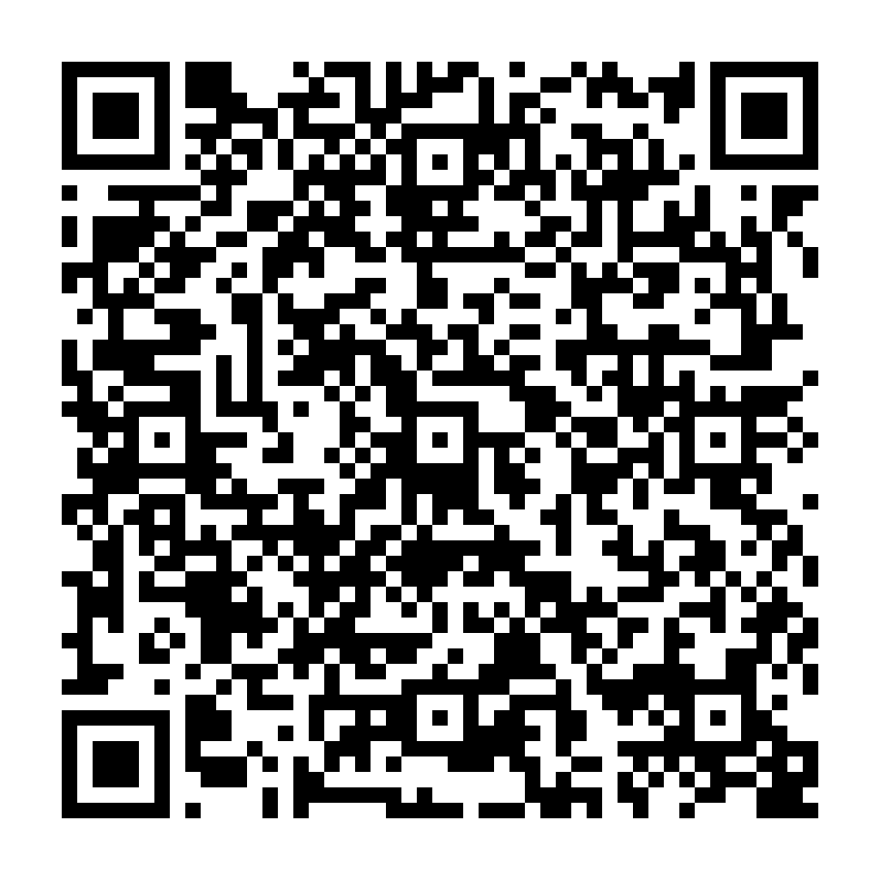
登録方法 件名に「subscribe」を入力し次のアドレスへメールを送ってください。
tsuru-bouhan-request@ml.city.yokohama.jp
※返信メールが届きますので、指示に従って登録して下さい。

